***TRAVAIL PRATIQUE***

***PAR***

Hamza, Oumeziane ″ 2226562 ″

Jose Rigoberto, Lemus Gomez ″ 2231975 ″

Travail présenté à

**Mr Gilles-Philippe Grégoire**

Dans le cadre du cours

**Sécurité des application 420-3CS-BB**

Groupe

**02**

Département

**Informatique**

**Date de remise**

2023-10-18

**TABLE DES MATIÈRES**

Tests 5

Tests depuis l’usager *Gestionnaire* : 5

Tests depuis les usagers *Registrariat* 6

Tests depuis l’usager Enseignant 8

Tests depuis l’usager API 9

Politique de sécurité 10

Test des sauvegardes 11

Sauvegarde logique 11

Sauvegarde physique : 18

Création de la session du premier dba:

Création de la session du deuxième dba:

Création de la session du gestionnaire :

Création de la session du registrariat:

## Tests

### Tests depuis l’usager *Gestionnaire* :

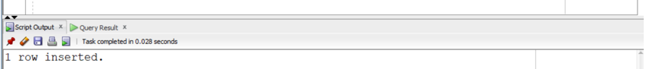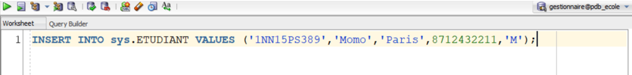Insertion sur la table Étudiant :

Sélection des éléments dans la table Cours :

Test de sécurité du mot de passe :

Le compte s’est bloqué après avoir rentré 3 fois un mauvais mot de passe.

### Tests depuis les usagers *Registrariat*

Insertion dans la table Étudiant :

Sélection dans la table Évaluation :

Utilisation du commande Delete sur la table Semestre :

### Tests depuis l’usager Enseignant

Insertion dans la table Évaluation :

Sélection dans la table Évaluation :

### Tests depuis l’usager API

Insertion dans la table Groupe :

Sélection dans la table Étudiant :

## Politique de sécurité

* Tous les utilisateurs ont l’obligation d’avoir un mot de passe qui respecte la norme pour les mots de passe : minimum de 8 caractères, au moins une lettre minuscule, une lettre majuscule, au moins un chiffre et un caractère spécial.
* Les comptes des usagers auront un niveau de sécurité ajusté à leurs responsabilités.

## Test des sauvegardes

### Sauvegarde logique

#### Export (On exporte depuis le schéma de system)

#### Export (On exporte depuis le schéma de system)

#### Import

Import du schéma gestionnaire

Importer des tables

### Sauvegarde physique :

List backup (parmi les backups on trouve) :

Restaurer la base de données :



